PRESSEMITTEILUNG

Düsseldorf, August 2020

Weber bringt neues Klebstoffsortiment auf den Markt
12 Klebstoffe / einfache Verarbeitung / alle Anwendungsgebiete
Saint-Gobain Weber stellt sich im Klebstoffbereich neu auf und bietet Boden- und Parkettlegern sowie Objekteuren damit die Möglichkeit, von der Untergrundvorbereitung bis zur Verlegung aller gängigen Oberbeläge innerhalb eines abgestimmten Systems zu arbeiten.

Schlankes Sortiment für alle Anwendungen
Das neue Weber Klebstoffsortiment umfasst 12 Klebstoffe. Damit decken Fachhandwerker sowohl Universal- als auch Spezialanwendungen ab. Gleich ob elastische, textile Beläge oder Parkett – für jeden Bodenbelag ist der ideale Klebstoff vorhanden. Das bodenlegende Handwerk und der Fachhandel profitieren von dem schlanken Sortiment, das für jede Aufgabe die richtige Lösung bietet. Neben der übersichtlichen Lagerhaltung vereinfacht auch die klare Zuordnung die tägliche Arbeit.

Zwei für alle Fälle - weber.floor 4890 und weber.floor 4836
Der Universalklebstoff weber.floor 4890 macht seinem Namen alle Ehre: Der faserarmierte Klebstoff ist für alle gängigen elastischen und textilen Bodenbelagsarten geeignet. Er ist sehr emissionsarm (EMICODE EC1^{Plus}), auf Fußbodenheizung geeignet und shampoonierbar (nach RAL 991 A2). Er lässt sich sehr gut verstreichen und ist bereits nach einer kurzen Ablüftezeit belegbar. Sein Gegenstück unter den Parkettklebstoffen ist der einkomponentige STP Parkettklebstoff weber.floor 4836. Mit dem schubfest aushärtenden Klebstoff lassen sich alle gängigen und insbesondere verformungsfreudige Parkettformate und Holzarten verlegen. Er härtet schwundfrei aus, ist sehr emissionsarm und ebenfalls auf Fußbodenheizung geeignet.

Höhere Lagerfähigkeit und nachhaltige Verpackung
Alle Klebstoffe haben eine hohe Lagerfähigkeit – je nach Produkt bis zu 18 Monate. Für die anthrazitfarbenen Gebinde wird recycelter Kunststoff verwendet. Sie bieten dadurch nicht nur eine attraktive Optik, sondern leisten auch einen Beitrag zu mehr Nachhaltigkeit.

Eine Übersicht über das gesamte Sortiment sowie technische Erläuterungen bietet eine neue Broschüre, die im Downloadbereich abgerufen werden kann.

Zeichen Fließtext (inkl. Leerzeichen): 2.156

Bildmaterial:

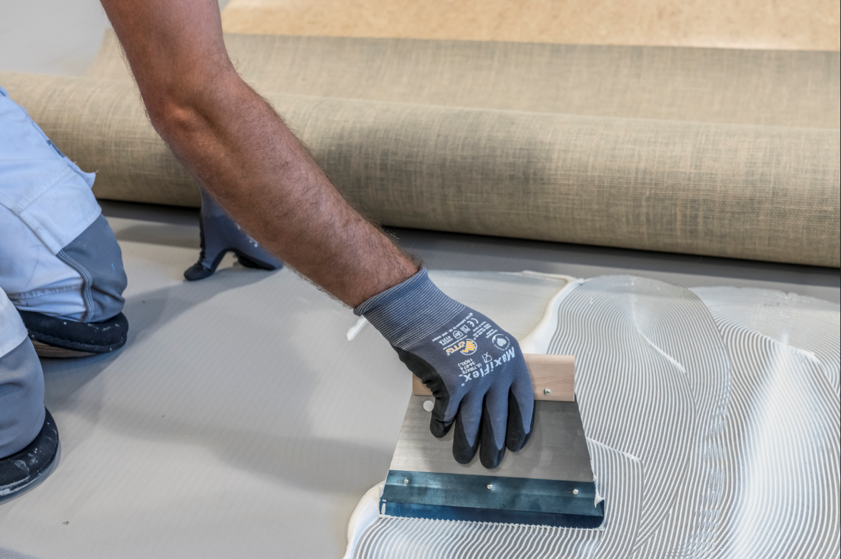

Schlankes Sortiment für alle Anwendungen: Das neue Weber Klebstoff-Sortiment umfasst 12 Klebstoffe. Foto: Saint-Gobain Weber GmbH

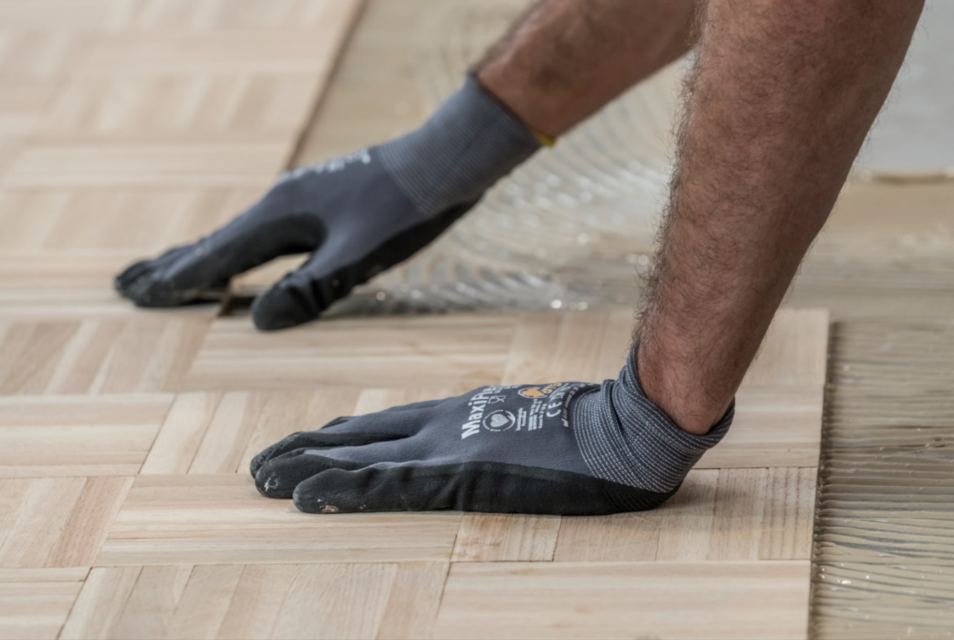
Für jeden Bodenbelag der richtige Klebstoff: Auch für verformungsfreudige Parkettformate und Holzarten stellt Weber Parkettlegern einen passenden Klebstoff zur Seite. Foto: Saint-Gobain Weber GmbH

Über Saint-Gobain Weber
Die Saint-Gobain Weber GmbH ist bundesweit einer der führenden Baustoffhersteller und bietet über 800 Premium-Lösungen in den Segmenten Putz- und Fassadensysteme, Fliesen- und Bodensysteme sowie Bautenschutz- und Mörtelsysteme. Die in der Branche einzigartige Bandbreite an Produkten, Systemen und Services macht das Unternehmen zum kompetenten Partner für ganzheitliche Bauplanung und -ausführung. In Deutschland produziert Weber an 15 regionalen Standorten und kann damit schnell auf Kundenbedürfnisse reagieren. Daneben prägt insbesondere eine hohe Innovationskraft das Profil von Saint-Gobain Weber. Der Fokus der vielfach ausgezeichneten Neuentwicklungen liegt auf wohngesunden, umweltschonenden Baustoffen. Weber ist Teil der Saint-Gobain-Gruppe, dem weltweit führenden Anbieter auf den Märkten des Wohnens und Arbeitens.

Kontakt:
Saint-Gobain Weber GmbH
Christian Poprawa
Schanzenstraße 84
40549 Düsseldorf
Tel.: (0211) 91369 280
Fax: (0211) 91369 309
E-Mail: christian.poprawa@sg-weber.de
www.de.weber

